CLASES DE ETICA DEL GRADO ONCE

TEMA: Autorrealización-proyecto de vida y búsqueda de la felicidad.

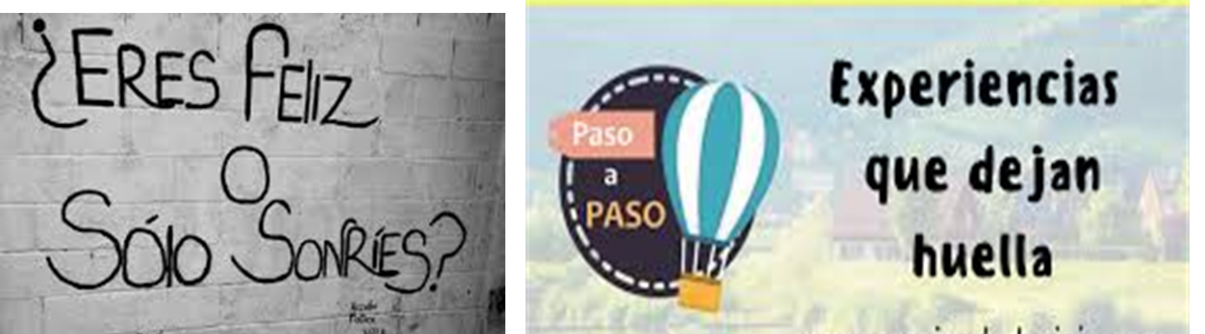

MOTIVACIÓN

Hemos realizado anteriormente un compartir sobre las actitudes que califican a las personas como Maduras, ellas viven o tratan de vivir con equilibrio su vida social, espiritual, psicológica, relacional, con principios y valores que las identifican. Desarrollan mecanismos de resiliencia para enfrentar y resolver los problemas de la vida sin derrumbarse. También conocimos algunas pautas para realizar nuestro PROYECTO DE VIDA vocacional, que iremos perfeccionando y ampliando a lo largo del curso. Por eso en esta clase nos centraremos en aprender herramientas que nos vayan clarificando nuestra opción vocacional, en busca de la realización personal y por tanto de la felicidad, despertando además nuestra creatividad.

**DESARROLLO DEL TEMA**

Iniciemos compartiendo algunas de las capacidades que tenemos todos los seres humanos y que debemos explotar al máximo para obtener buenos frutos a nuestro favor:

**Algunas capacidades del ser humano:**

* Por supuesto tenemos cerebro que nos da la capacidad de razonar.
* Memoria que nos facilita la Capacidad de aprender

• También Capacidad de resolver problemas

• Además la Capacidad de idear cosas nuevas, de innovar, crear

• Capacidad de prever el futuro, organizarlo y programarlo

* Capacidad de comunicarnos

 El ser humano tiene estas y otras capacidades más que le ayudan a organizar su vida en busca de la felicidad. Le permite realizar su proyecto de vida con metas claras y reales, para que haga realidad sus sueños e ilusiones.

**He aquí algunas ideas para desarrollar tu creatividad y por tanto tu felicidad**:

Cultiva el pensamiento divergente. Busca ver las cosas de diferente manera y constatar los diversos caminos de solución que se presentan a los problemas. No pensar como de costumbre y cambiando las maneras vigentes de hacer las cosas.

• Despójate del miedo al cambio. Cambiar supone riesgos, supone esfuerzo. Pero solamente quien cambia progresa realmente y contribuye al progreso de los demás.

* No te exasperes ante la duda o los problemas.

• Deja a un lado la credulidad. Piensa en aquello que haces; no hagas las cosas sin pensar; no vivas de pensamientos prestados. Piensa que hay cosas nuevas y atrévete a realizarlas. No hagas las cosas porque sí, porque te lo mandaron.

• Conserva tu capacidad de observar, de asombrarte y de admirarte. Busca lo nuevo y lo posible.

• Ten seguridad en ti mismo pero no seas autosuficiente. Tú puedes muchas cosas, sabes muchas cosas pero puedes y sabes más con los demás.

• No tengas miedo a equivocarte y aún a hacer el ridículo. Despreocúpate de aquello que la gente piensa o diga de ti. No temas cometer errores, pero reconoce haberlos cometido. El ser creativo aprende de sus errores y de sus fracasos pero no se asusta ante ellos.

• Ejercita tu imaginación; da rienda suelta a tu fantasía.

• Sé disciplinado y perseverante. Quienes han contribuido con grandes cosas e ideas al bienestar y progreso de la humanidad son gente con suficiente fortaleza para no rendirse en la adversidad y para sacrificarse en vista de sus ideales.

• Vive apasionadamente tu vida. Ponle entusiasmo a aquello que haces. Vincúlate apasionadamente contigo mismo, con tus semejantes, con la naturaleza que te rodea, con el mundo, con la historia humana en sus realizaciones y frustraciones.

• Vive una vida plena, sin límites y de puertas abiertas y desecha los miedos que te impidan arriesgar lo nuevo

**ACTIVIDAD A REALIZAR EN TU CUADERNO**

Para hacer bien tu proyecto de vida vocacional y obtener resultados positivos, necesitas ubicarte en el tiempo, lo que quieres, lo que tienes, lo que harás y como lo harás.

Pasos explicados para tu plan de vida vocacional. Léelos bien que luego los usaras en el trabajo de campo.

**-PASO N° 1- Identifica tus características personales:**  
 Intereses Valores Debilidad eso límites personales Aptitudes y Habilidades.

**-PASO N° 2 Necesidades laborales y profesionales de tu localidad:** Analiza tu entorno Fortalezas locales, Necesidades laborales y profesionales de tu localidad, Debilidades de tu contexto Apoyo de tu contexto.

**-PASO N° 3- Define varias alternativas**: Define varias alternativas Compara las características de algunas profesiones u ocupaciones que te interesa conocer, con tus características personales. Recuerda que aquí no tienes que elegir aún, pero sí puedes definir algunas preferencias de actividades u ocupaciones en las cuales te gustaría trabajar en el futuro.

**-PASO N° 4- Evalúa esas alternativas:** Busca información sobre las ocupaciones o actividades que has elegido. Averigua qué oportunidades de desarrollo tienes con esas actividades en tu localidad**.**

**-PASO N° 5- SELECCIÓN**: Selecciona la alternativa más adecuada y específica las actividades para alcanzar tu meta.

**-PASO N° 6- ASPECTO VOCACIONAL -ACTIVIDADES**

¿Cuál es mi meta?, ¿Qué voy hacer?, ¿Para qué? , ¿Dónde?, ¿Cómo? , ¿En qué tiempo?

* Nota: Aquí puedes utilizar los aspectos que escribiste en el trabajo de campo de la primera etapa y completar.

**TRABAJO DE CAMPO**

* PORTADA, CON EL NOMBRE Y APELLIDOS DEL ESTUDAINTE, COMUNIDAD, GRADO, NOMBRE Y APELLIDOS DE LA PROFESORA, FECHA, ETAPA II Y TEMA:
* ELABORA el proyecto vocacional desde los pasos indicados en clases: expectativas, características personales, alternativas, **tiempo.**

**ES UN AJUSTE AL DE LA ETAPA ANTERIOR. HAZLO CREATIVAMENTE.**

* **¿**Qué voy hacer?
* ¿Para qué?
* ¿Dónde?
* ¿Cómo?
* ¿En qué tiempo?

**CRITERIOS DE EVALUACION**

* ACTIVIDAD 1------ PORTADA…..1 PUNTO
* ACTIVIDAD 2------PASOS DE DEL PROYECTO----1 PUNTO
* ACTIVIDAD 3-----CREATIVIDAD-----2 PUNTOS
* ORTOGRAFIA……1PUNTO